INFORME JULIO 2020
ADMINISTRACION
2018-2021

IMMT
TUXCUECA JALISCO
ADMINISTRACIÓN 2018 - 2021

ACTIVIDADES REALIZADAS:
JULIO 2020
SESIONES INFORMATIVAS IMPARTIDAS A LA IMMT POR MEDIOS DIGITALES
Debido a la crisis sanitaria consecuencia del agente causal identificada como un nuevo coronavirus (2019-nCoV) posteriormente clasificado como SARS-CoV2 causante de la enfermedad COVID-19 a partir y durante el mes de julio para la IMMT fue preciso capacitarnos por medios digitales.
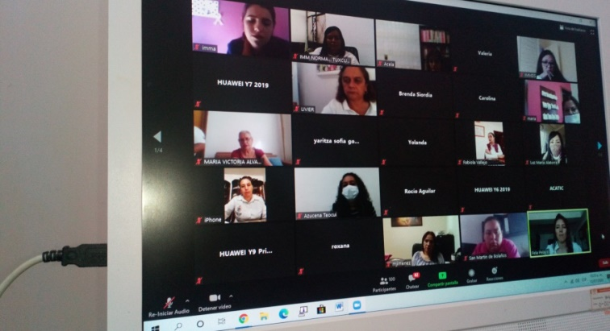

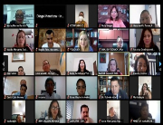

PLAN ESTRATÉGICO MUNICIPAL (AVGM)
Se elaboró para su implementación el Plan Estratégico Municipal de Alerta de Violencia de Género contra las Mujeres (AVGM). Es importante enfatizar que para lograr lo anterior durante todo el mes de Julio se participó en reuniones virtuales informativas en horarios de 09:00 a.m. a 12:00 del mediodía.
Seguimiento a la ruta de trabajo aprobada en la mesa técnica especializada con los municipios señalados en la Alerta de Violencia de Género contra las Mujeres (AVGM), se realizó por medio de la plataforma virtual, considerando la contingencia sanitaria ocasionada por el COVID-19. Por parte de Subsecretaría de Acceso de las Mujeres a una Vida Libre de Violencia Encargada del despacho de la Secretaría de Igualdad Sustantiva entre Mujeres y Hombres.
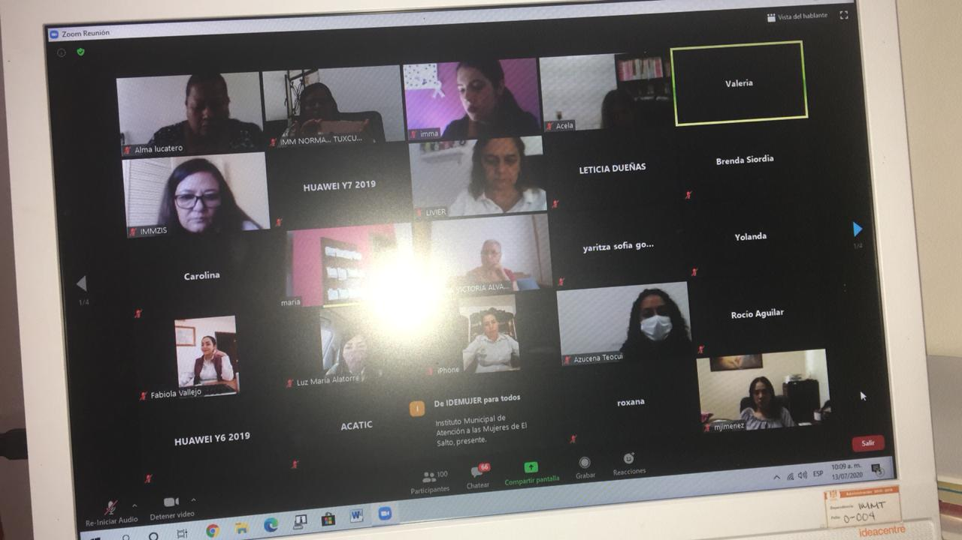

SESION INFORMATIVA SOBRE ARRANQUE DE LOS PROGRAMAS SISEMH
Se llevaron a cabo sesiones informativas en las instalaciones del Casino Ramón Corona del municipio de Tuxcueca con la finalidad de informar a las personas sobre el arranque de los programas SISEMH (Secretaria de Igualdad Sustantiva entre Mujeres y Hombres) con un horario de 12:00 del mediodía a 2: 00 de la tarde. En la cual asistieron 47 personas a escuchar los nuevos lineamientos de los programas se les informó de manera detallada lo referente a los programas.

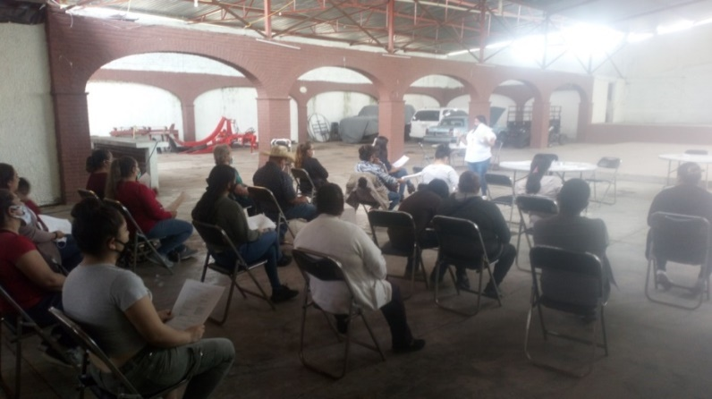
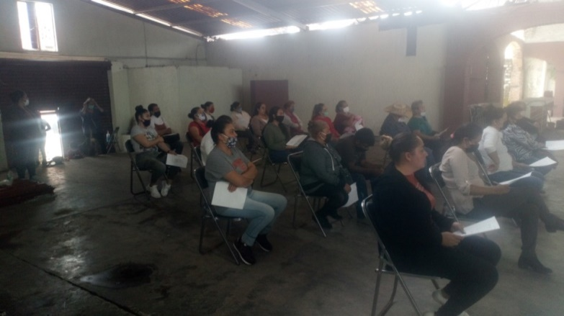

SESION INFORMATIVA SOBRE OBSERVATORIOS LOCALES DE PARTICIPACIÓN POLÍTICA DE LAS MUJERES.
REUNION INFORMATIVA JULIO 17 2020
El objetivo primordial pensar juntas en la recuperación tuvo el objetivo de analizar la situación de crisis sanitaria y económica consecuencia del COVID 19, con perspectiva de igualdad de género y de derechos humanos, a fin de proponer en nuestro municipio acciones y políticas que aceleren la recuperación económica de las mujeres, además de lo que se requiere hacer hoy para impulsar la inserción de más mujeres en el mercado de trabajo en el futuro.
SESION INFORMATIVA 23 DE JULIO 2020
Seguimiento a la ruta de trabajo aprobada en la mesa técnica especializada con los municipios señalados en la Alerta de Violencia de Género contra las Mujeres (AVGM), se realizó por medio de la plataforma virtual, considerando la contingencia sanitaria ocasionada por el COVID-19. Por parte de Subsecretaría de Acceso de las Mujeres a una Vida Libre de Violencia Encargada del despacho de la Secretaría de Igualdad Sustantiva entre Mujeres y Hombres.

SESION INFORMATIVA 24 DE JULIO 2020
Sesión informativa con la finalidad de orientar a la IMMT las reglas de operación de los Programas: Fuerza Mujeres y Emprendedoras de Alto Impacto.
TRANSPARENCIA
En el tema transparencia como cada mes se atienden solicitudes en tiempo y fecha con la finalidad de dar respuesta a inquietudes de las personas que así lo requieren.

ENTREGA DE BECAS EDICION 2020.
Durante el mes de julio se apoyó en la entrega recepción de Becas Jalisco edición Junio 2020.

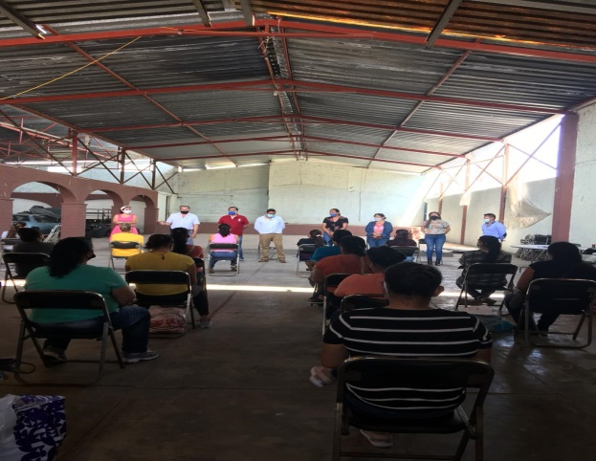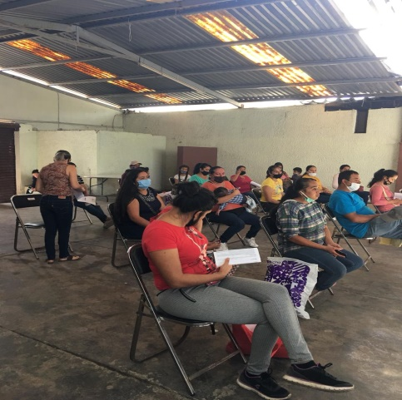

IGUALDAD DE GÉNERO
En el tema de igualdad de género y violencia contra las mujeres usuarias de la IMMT día a día se brinda atención integral por medio de canalización según se requiera (psicológica, jurídica, etc.), a mujeres y sus hijos en riesgo por violencia intrafamiliar, se atendió de manera personalizada, los problemas de violencia de género a las mujeres que así lo requirieron en la IMMT.
Durante el mes de julio se emitieron órdenes de protección mismas que se dio seguimiento de acuerdo a protocolo IMMT sin embargo las parejas optaron por dejando sin efecto el proceso de seguimiento de los casos atendidos.
PROPUESTAS PARA REPENSAR EL FUTURO DEL TRABAJO PARA LAS MUJERES.
Esta no es la agenda solo de las mujeres, esta es la agenda de toda la sociedad para la recuperación es primordial reactivar tanto la economía, como las relaciones sociales y afectivas desde lo local.
El Instituto Nacional de las Mujeres (Inmujeres) llevó a cabo la segunda sesión in Pensar juntas la recuperación de la serie Webinars “Nueva normalidad: más solidaria, justa, feminista, local e igualitaria” en nuestro municipio de Tuxcueca.
Pensar juntas en la recuperación tuvo el objetivo de analizar la situación de crisis sanitaria y económica consecuencia del COVID-19, con perspectiva de igualdad de género y de derechos humanos, a fin de proponer acciones y políticas que aceleren la recuperación económica de las mujeres, además de lo que se requiere hacer hoy para impulsar la inserción de más mujeres en el mercado de trabajo en el futuro.
Las personas participantes coincidimos en que durante la pandemia las mujeres han sido el sostén de la sociedad, ya que están en la primera línea de atención en los centros de salud, en el sistema de cuidados, en los servicios, y en que debe ser una prioridad de todos los gobiernos atender y velar por sus derechos. Además, el confinamiento y el teletrabajo han aumentado las cargas de trabajo para ellas. Las mujeres son quienes tienen mayores riesgos de engrosar las filas de desempleo debido a las desigualdades previas, pero también por el prejuicio de que son ellas quienes deben de proveer los cuidados.
Desde lo local y como municipio “Debemos conciliar la vida laboral y la familiar en los espacios de trabajo es por ello que se está trabajando activamente con el grupo de mujeres líderes para lograrlo. Si contamos con estrategias y acciones concretas para promover el involucramiento y participación de forma equilibrada tanto de hombres como de mujeres, estaremos dando un paso indispensable, no sólo en términos productivos y crecimiento económico, sino también para generar condiciones para una vida digna”.
